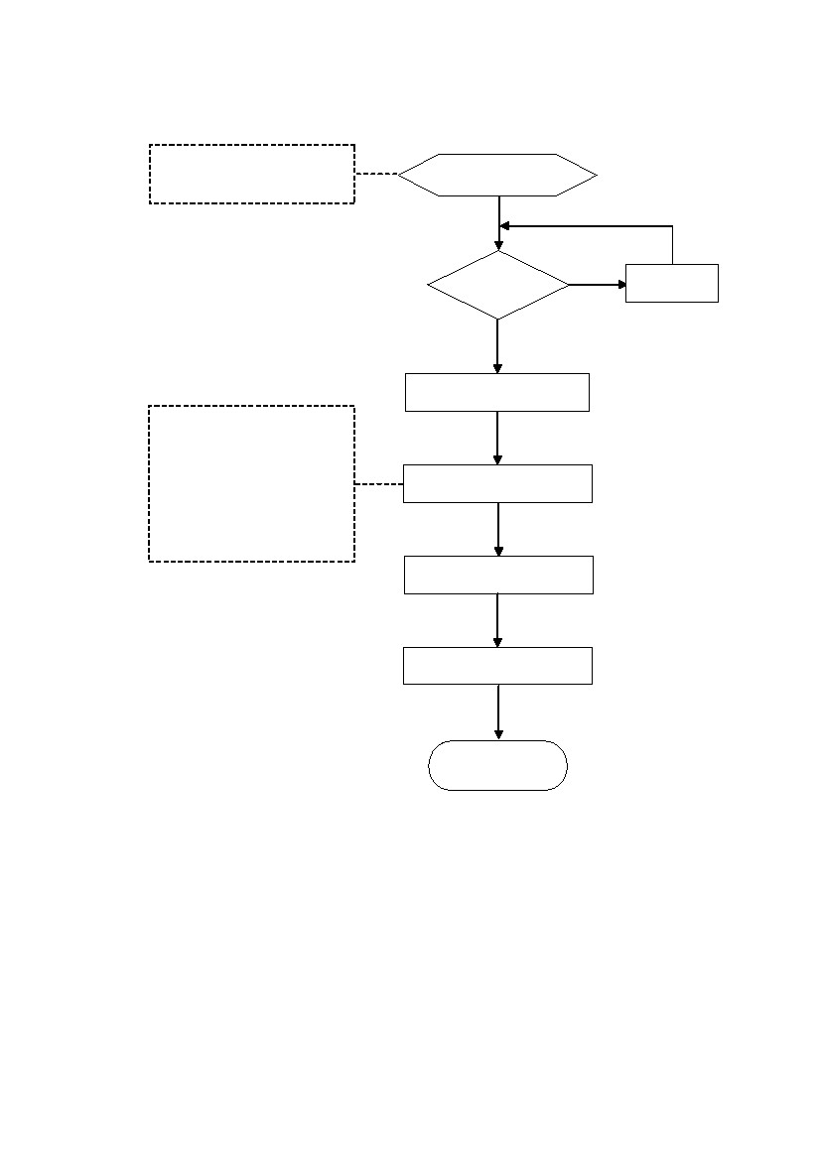
臺北縣各級學校辦理服務學習活動作業流程
依據縣府計劃擬定學校服務學
習計畫
擬定計畫
核定
否
修正計畫
是
宣導說明
1. 視學校現況融入榮譽制度
2. 製作相關集點券、通關卡
3. 排定服務學習時數認證時
間
4. 服務內容應含校內服務、社
區服務及家事服務等
實施
成果彙整與表揚
檢核成效
完成
1

作業說明：
項目編號
項目名稱
承辦人員
相關單位
辦理期程
辦理時間
注意事項
相關法令
辦理方式
臺北縣各級學校辦理服務學習活動作業流程
訓育組長
全體行政單位及教師
依各校行事曆辦理
依各校排定時間辦理
一、視學校現況融入榮譽制度
二、服務內容應含校內服務、社區服務及家事服務
一、中等以下學校學生服務學習實施計劃
二、服務學習楷模實施要點
一、擬定計畫
(一)依據縣府計畫擬定學校服務學習計畫。
(二)主管會報或行政會議討論。
(三)簽請校長核可後實施。
二、宣導說明
三、實施
(一)視學校現況融入榮譽制度。
(二)製作相關集點券、通關卡。
(三)排定服務學習時數認證時間
(四)服務內容應含校內服務、社區服務及家事服務等。
四、成果彙整與表揚
(一)依辦法利用公開集會時間表揚、獎勵。
五、檢核成效
六、完成
2

